Die Heidelberger Bergbahn
In *Heidelberg gibt es eine *Seilbahn.
Sie fährt von der Stadt hoch bis zum Berg und zurück.
Deshalb heißt die Bahn „Heidelberger Bergbahn“.
Der Weg zum Berg hat zwei Strecken: Die untere Bergbahn und die obere Bergbahn.
Die untere Bergbahn startet in der Stadt.
Die Haltestelle in der Stadt heißt „Kornmarkt“.
Von dort fährt sie zur Haltestelle „Schloss“.
Danach fährt sie bis zur Haltestelle „Molkenkur“.
Wenn man hier aussteigt, ist man auf der Hälfte des Berges.
Wenn man ganz nach oben will, muss man in die obere Bergbahn umsteigen.
Die obere Bergbahn fährt von der Molkenkur bis zur Haltestelle „Königstuhl“.
In der Station Königstuhl kann man die Technik der Seilbahn anschauen.
Die untere Bergbahn hat sehr moderne Wagen.
Die obere Bergbahn hat alte Wagen.

Kennst du die Heidelberger Bergbahn?

Worterklärungen:
Heidelberg | Eine Stadt in Deutschland.  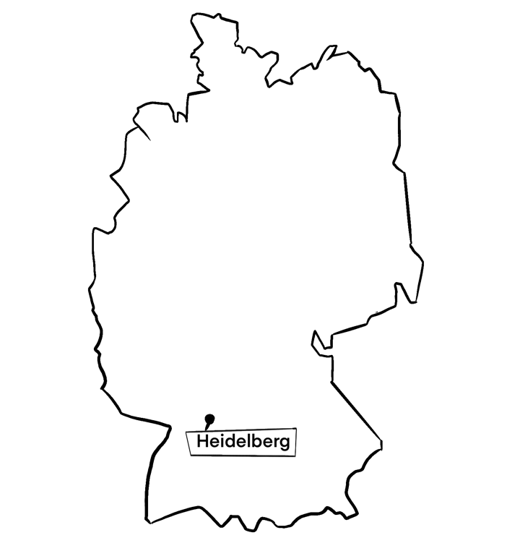
die Seilbahn,  die Seilbahnen | 